Duna menti városok konferenciája

Hoffman Pál országgyűlési képviselő, Tököl polgármestere is részt vett az Érden tartott Duna Menti Városok Együttműködési Fórumának idei tanácskozásán. A régió elnöki tisztét T. Mészáros András tölti be, aki a következőkkel nyitotta meg a konferenciát.

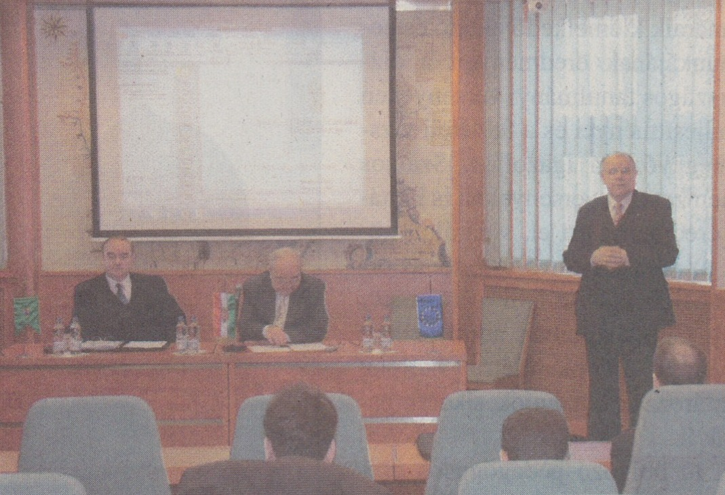
Egy éve, hogy e körben összeültünk, s azóta sok víz lefolyt a Dunán. Az azóta eltelt munka részleteiről, a változásokról, eredményekről és a közösen elhatározott céljaink eléréséhez szükséges feladatokról a konferencia előadói nyilván majd részletesen is beszélnek. Elöljáróban csupán egy gondolatot engedjenek meg nekem. A Duna térségének komplex fejlesztése, s ezáltal lehetőségeink jelentős kiszélesítése továbbra is alapvető fontosságú. Olyan megvalósítható stratégia alapján kell ennek alapjait leraknunk, amely megteremti a térség gazdasági koncentrációját, megkerülhetetlen gazdaságfejlesztési potenciált képvisel, s nem utolsó sorban igyekszik kiegyenlíteni a térség eltérő fejlettségi mutatóit. Meggyőződésem, hogy ehhez a célhoz nem centralizált, felülről kezdeményezett stratégián keresztül vezet az út. Magunknak kell a saját körülményeinket ismerve megtervezni és összehangolni, majd ezután egységes koncepcióvá gyúrni az együttműködésben résztvevő településekre jellemző adottságokat. Mindez alapján a kormányzattal való hatékony együttműködés és és az Európai Duna Stratégia koncepciójához való igazodás olyan erőt jelenthet a jövőben, amely megalapozhatja térségünk fejlődését. Hiszem, hogy a mai konferencia, az itt elhangzó előadások hozzásegítenek bennünket a hatékony munkához.

